Самостоятельная работа 2

Контрольные вопросы:

1. Как изменить значение элемента списка?

Изменение элемента списка, зная его индекс.

Пример:

Дан список:

List_1 = [1, 2, 3, 4]

List_2 = [-2] = 5

Print(list_1)

Результат: [1, 2, 5, 4]

1. Что выведет данный код

a = [1, 3]

print(int(a))

Результат: Ошибка, т.к. int не может быть списком.

1. Что выведет данный код

a = str([1, 1])

print(a)

Результат: [1, 1]

1. Что выведет данный код

a = [2, 4, 8]

print(a[::-2])

Результат: [8, 2] Выводит список в обратном порядке с шагом 2

1. Как объединить два списка?

При помощи метода extend:

list_1.extend(list_2)

1. Как отсортировать список в порядке убывания?

При помощи двух методов списков .sort(), и reverse()

list_1.sort(revers = True)

print(list_1)

1. Как объединить два кортежа?

При помощи сложения ‘+’

Пример:

tuple_1 = (1, 2, 3)

tuple_2 = (4, 5, 6)

tuple_3 = tuple_1+ tuple_2

print(tuple_3)

Результат: (1, 2, 3, 4, 5, 6)

1. Можно ли умножать кортеж на число?

Да можно. Результатом будет дублирование кортежа такое число раз , на сколько мы его умножили.

Пример:

tuple_1 = (1, 2, 3)

print(tuple_1 * 2)

Результат: (1, 2, 3, 1, 2, 3)

1. Что выведет данный код

a = list(‘py’)

print(len(a))

Результат: 2

1. Что выведет данный код

a = [2, 4, 8]

print(a[::4])

Результат: [2]

1. Как добавить элемент в словарь?

можно использовать оператор "[]"

dict_1 = {1: ‘hello’}

dict_1[2] = ‘world’

print(dict_1)

1. Как получить значение элемента в словаре?

методы .get() и .setdefault()

1. Как удалить элемент из словаря?

Для удаления элемента из словаря в Python можно использовать метод `del()`.

1. Что выведет данный код

a = [1, 2]

b = (1, 2)

print(a == b)

Результат: False , т.к. кортеж может стать (2, 1) и они не будут равны.

1. Что выведет данный код

a = []

for i in range(3):

a += [i]

print(a)

Результатом будет список [0, 1, 2]

1. Что такое исключение (exception) в Python?

Исключение (exception) в Python - это событие, которое возникает в процессе выполнения программы и сигнализирует о том, что произошла какая-то ошибка. В Python существует множество типов исключений, таких как `ZeroDivisionError` (деление на ноль), `TypeError` (несоответствие типов данных), `ValueError` (некорректное значение аргумента и т.д.).

1. Как обработать несколько разных исключений?

Для обработки нескольких различных исключений в одном блоке кода можно использовать несколько блоков try-except. Каждый блок try может быть связан с блоком except, который будет обрабатывать определенное исключение.

1. Как использовать блок finally при обработке исключений?

Блок finally используется вместе с блоками try-except для выполнения кода независимо от того, возникло исключение или нет. Код, написанный в блоке finally, будет выполнен в любом случае, даже если исключение не было обработано или после успешного выполнения блока try-except.

1. Как открыть файл для чтения в Python?

Для открытия файла для чтения в Python можно использовать функцию `open()` с режимом 'r'. Пример: file = open('file.txt', 'r')

1. Как прочитать содержимое файла?

Для чтения содержимого файла в Python можно использовать методы read(), readline() или readlines(). Вот как они работают:

read(): Этот метод считывает весь текстовый файл и возвращает его содержимое в виде одной строки.

readline(): Этот метод считывает одну строку из файла каждый раз, когда вызывается.

readlines(): Этот метод считывает все строки файла и возвращает их в виде списка строк. Каждая строка файла становится элементом списка.

1. Как закрыть файл после работы с ним?

После окончания работы с файлом, его следует закрыть с помощью метода close(). Это очень важно для правильной работы с файлами и избежания утечек ресурсов. Пример закрытия файла: file.close()

Так же использование конструкции with для автоматического закрытия файла после использования

1. Что такое CSV файл?

CSV (Comma-Separated Values) - это формат файлов, используемый для хранения и обмена табличных данных. В файле CSV каждая строка представляет отдельную запись, а значения разделены запятыми или другими разделителями (например, точкой с запятой или табуляцией).

1. Как записать данные в CSV файл?

Чтобы записать данные в CSV файл в Python, вам понадобится использовать модуль csv.

1. Что выведет данный код

a = [1, 2]

print(a[len(a)])

Результат: Данный код вызовет ошибку IndexError: list index out of range, так как мы пытаемся получить доступ к элементу массива a по индексу, который превышает его длину.

1. Что выведет данный код

a = (1, 2) + 2

print(a)

Результат: Данный код вызовет ошибку типа TypeError, так как операция "+" не может быть применена между кортежем `(1, 2)` и числом `2`.

1. Что выведет данный код  
    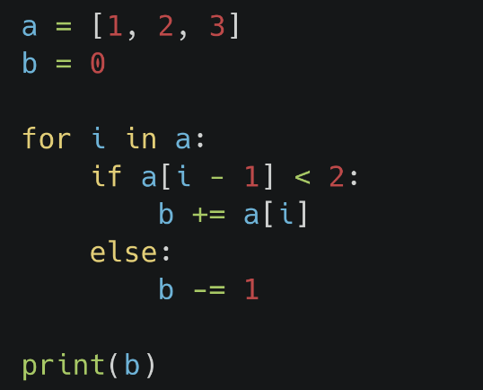

Результат: 0

1. Что выведет данный код

a = (1, 3)

b = (0, 100)

print(a > b)

Результат: True, т.к. кортежи сравниваются посимвольно 1>0

1. Что выведет данный код

var = ‘{0}{0}’.format(1, 4)

print(int(var))

Результат: 11

1. Что выведет данный код

lst = [1]

lst.extend(‘hi’)

lst.append(‘hey’)  
 print(lst)

Результат: [1, 'h', 'i', 'hey']

1. Что выведет данный код

string = ‘abcdefghijklmnopqrst’

print(max(string), min(string))

Результат: t a т.к. все символы в нижнем регистре и минимальный будет a , a максимальным t

Задачи:

1. Добавьте на свой рабочий стол папку, в ней создайте 3 текстовых файла: test_1.txt, test_2.txt, test_3.txt.

Затем переименуйте файлы на: rename_1.txt, rename_2.txt, rename_3.txt. После этого удалите созданную папку.  
 Все операции выполнять с помощью встроенных функций библиотеки os.

1. Найти в списке те элементы, значение которых меньше среднего арифметического, взятого от всех элементов списка.
2. Создайте словарь из строки ' An apple a day keeps the doctor away' следующим образом: в качестве ключей возьмите символы строки, а значениями пусть будут числа, соответствующие количеству вхождений данной буквы в строку.
3. Ввести 10 чисел с клавиатуры, данные числа добавить во множество.
4. Есть словарь песен группы Depeche Mode violator songsdict = { 'World in My Eyes': 4.76, 'Sweetest Perfection': 5.43, 'Personal Jesus': 4.56, 'Halo': 4.30, 'Waiting for the Night': 6.07, 'Enjoy the Silence': 4.6, 'Policy of Truth': 4.88, 'Blue Dress': 4.18, 'Clean': 5.68, }  
    Выведите общее время звучания всех песен. Создайте список песен, время звучаниях которых больше 5 минут Создайте новый словарь тех песен, в название которых состоит из одного слова
5. Сжать массив, удалив из него все элементы, величина которых находится в интервале [а, b]. Освободившиеся в конце массива элементы заполнить нулями.
6. Ввести строку. Вывести на экран букву, которая находится в середине этой строки. Также, если эта центральная буква равна первой букве в строке, то создать и вывести часть строки между первым и последним символами исходной строки. (подсказка: для получения центральной буквы, найдите длину строки и разделите ее пополам. Для создания результирующий строки используйте срез)
7. Напишите программу, которая подключает модуль math и, используя значение числа \pi из этого модуля, вводим радиус круга и находим периметр этого круга, результат вывести на экран.

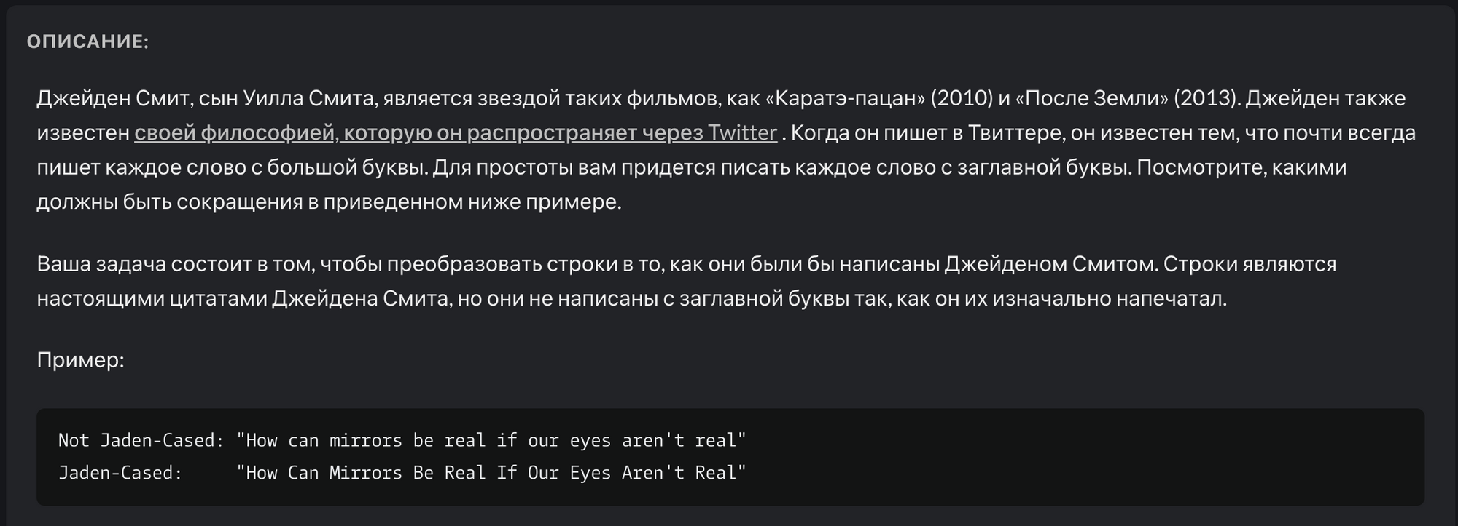10. Дан список lst = [11, 5, 8, 32, 15, 3, 20, 132, 21, 4, 555, 9, 20]. Необходимо вывести элементы, которые одновременно 1) меньше 30 и 2) делятся на 3 без остатка. Все остальные элементы списка необходимо просуммировать и вывести конечный результат.

11. Создайте список [ 18, 14, 10, 6, 2 ] с помощью функции range()